Новогодний праздник «В гостях у новогодней сказки» для обучающихся начальных классов провели ученики 4 класса, а так же инициативные и ответственные родители.
Дети с увлечением участвовали в конкурсах, которые проводили сказочные герои: нашли предметы, потерянные Снегурочкой и прочитали её послание, разгадывали загадки принцессы из сказки «Двенадцить месяцев», танцевали для Белоснежки, участвовали в эстафете с Мальвиной и Буратино; с тремя богатырями попадали снежками в цель и участвовали в скачках на конях, играли со Снегурочкой в игру «Поймай снежинку», исполняли в хороводе новогодние песни.
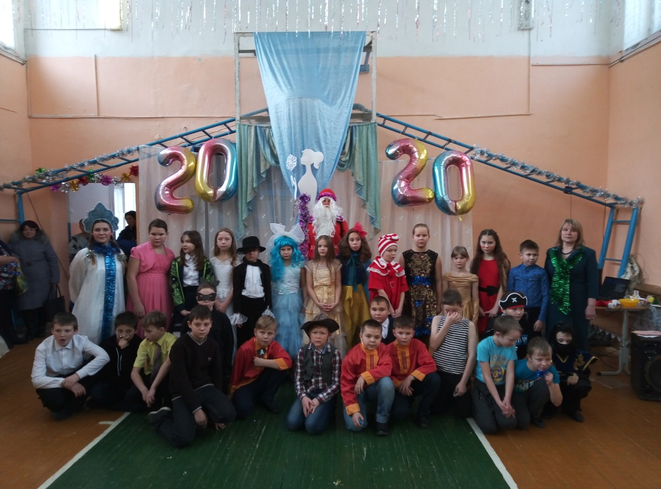
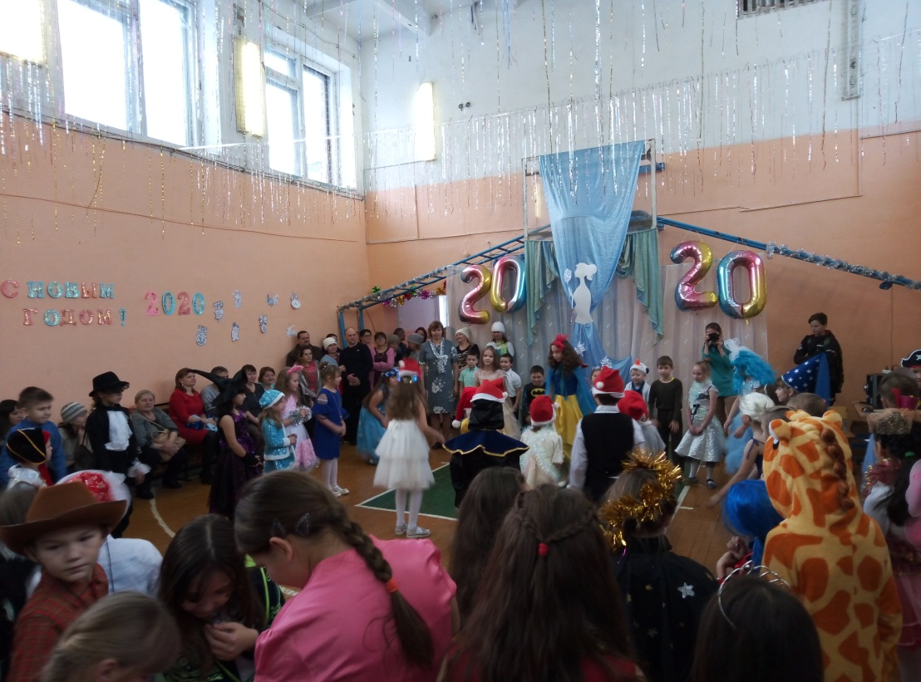
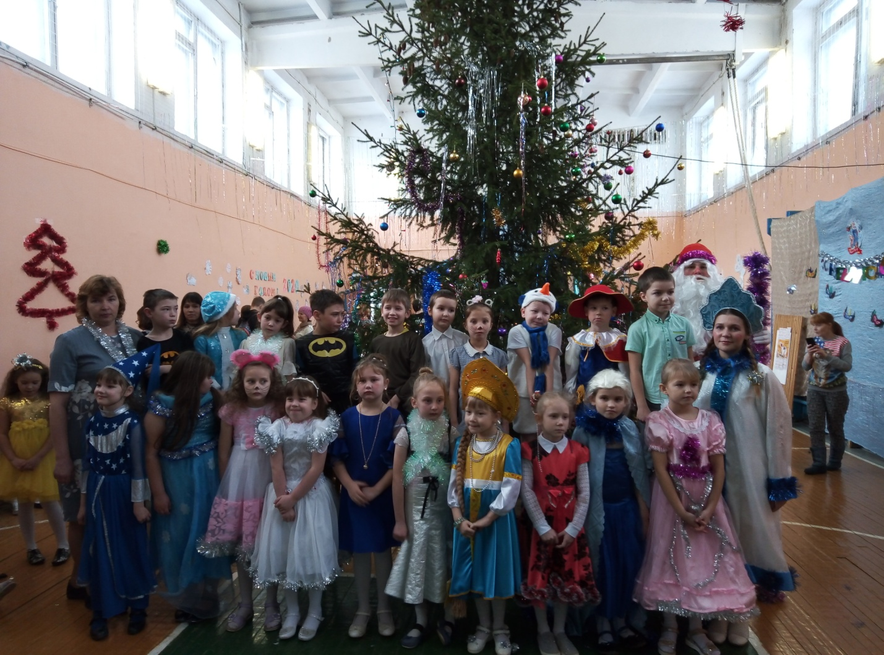
Ведущими Новогоднего праздика «Новогодняя двадцатка под звуки «ПИ» для обучающихся 5 - 11 класов были ученики 10 класса. Главные герои –Дед Мороз и Снегурочка оценивали пародии на сказки и песни, подготовленные всеми классами.
